**М. Булгаков «Собачье сердце»**

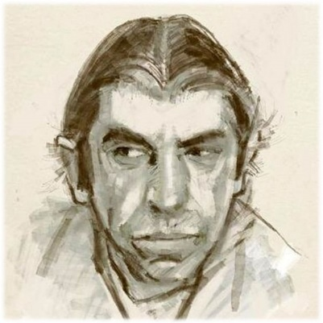

1. Отметьте главных героев повести:

|  |  |
| --- | --- |
|  | Профессор Преображенский |
|  | Кот Матроскин |
|  | Пес Шарик |
|  | Полиграф Полиграфович |
|  | Доктор Борменталь |
|  | Доктор Айболит |
|  | Дарья Петровна |

1. Обведи в овал органы, которые заменили Шарику во время операции:

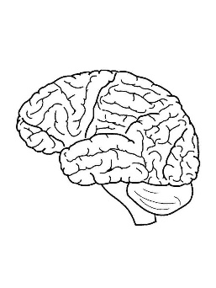 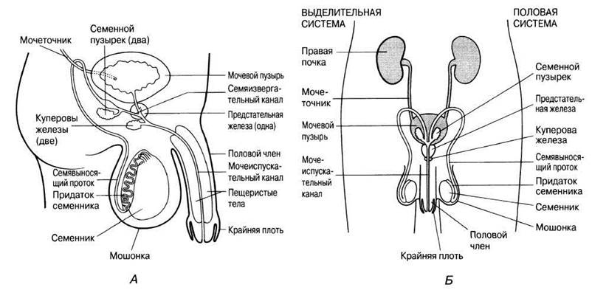  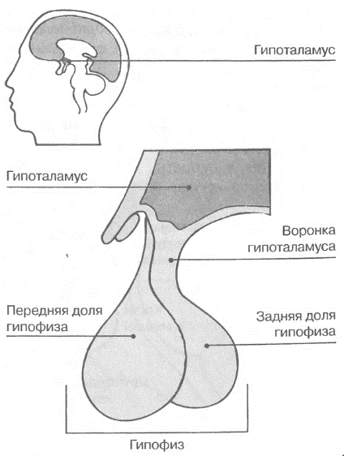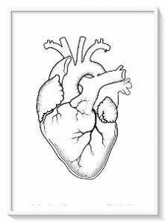

1. Расположите в хронологической последовательности события повести:

|  |  |  |
| --- | --- | --- |
|  | 1 | Портрет Шарикова |
|  | 2 | "Потоп" в квартире профессора |
|  | 3 | Превращение Шарика в человека |
|  | 4 | Шариков получает должность начальника подотдела очистки города |
|  | 5 | Шарик попадает в квартиру профессора Преображенского |
|  | 6 | Донос Шарикова на профессора Преображенского |
|  | 7 | Операция по пересадке собаке гипофиза человека |
|  | 8 | Выбор имени и фамилии |
|  | 9 | Шариков снова становится Шариком |
|  | 10 | Профессор Преображенский решается на операцию |
|  | 11 | Воспитание Шарикова за обедом |
|  | 12 | Шариков приводит в квартиру свою барышню |
|  | 13 | Филипп Филиппович и доктор Борменталь рассуждают о человеке с собачьим сердцем |

1. Определите героев по их характеристике:

|  |  |
| --- | --- |
|  | Прислуга профессора Преображенского, красивая улыбчивая девушка в белом фартучке и кружевной наколочке. Она очень впечатлительна. Во время операций она помогает профессору в качестве санитарки. |
|  | Солидный господин 60 лет, эмоциональный, строгий. Он увлечён медициной, очень работоспособен, целый день принимает пациентов, делает операции по пересадке людям органов молодых животных с целью омоложения пациентов. К нему за этим обращаются обеспеченные люди, оплачивают его работу очень хорошо. |
|  | Деликатен, вежлив, очень уважает профессора и благодарен ему за то, что профессор устроил его, полуголодного студента, на свою кафедру и сделал учеником своей школы. Временно переехал к нему в квартиру, чтобы охранять пожилого профессора, его прислугу Зину и кухарку Дарью Петровну от хулиганских выходок Шарикова. |
|  | Уличный пёс, вечно голодный, немало пострадавший от людей. Он умён, наблюдателен, умеет разбираться в людях и терпеть не может дворников и котов. |
|  | Повариха, служащая у профессора Преображенского, она отлично готовит, в том числе, водку. Её светлые волосы уложены в модную причёску. К ней иногда приходит черноусый ухажёр. Характер у этой героини решительный. |
|  | Новый человек, который появился в результате эксперимента профессора Преображенского по пересадке органов человека бродячему псу. |
|  | Председатель домкома, который вместе с другими членами этого комитета пытался отнять у профессора Преображенского одну из семи комнат. Затем он способствовал тому, чтобы прописать в его квартире Шарикова, старался сделать из Шарикова политически грамотного человека и помог ему устроиться на службу. |
|  | Молодая девушка в брюках, кожаной куртке и кепке. У неё звонкий голос, она легко краснеет и волнуется, видя несправедливость. Заведующая культотделом дома, где живёт профессор Преображенский. Она удивляется тому, что профессор не взял у неё журналы в пользу детей Франции и гневно говорит, что он «ненавистник пролетариата». |

1. Так кто  же такой Шариков: жестокий опыт или рождение новой жизни?

………………………………………………………………………………………………………………………………………………………………………………………………………………………………………………………………………………………………………………………

1. Против чего направлена сатира автора?

………………………………………………………………………………………………………………………………………………………………………………………………………………………………………………………………………………………………………………………

1. Скажите, кто прав: доктор Борменталь, считающий, что у Шарикова собачье сердце, или профессор Преображенский, утверждающий, что у Шарикова «именно человеческое сердце»?....................................................................................................................................................................................................................................................................................................................................................................................................................................................................................................................................................................................................................
2. Продолжите предложение: «Шариковщина – это символ……………………………………….

………………………………………………………………………………………………………………………………………………………………………………………………………………………………………………………………………………………………………………………………………………»